Manual de Programador: Imperio de Negocios
Documento técnico para instalar, mantener y ampliar el simulador web de gestión financiera Imperio de Negocios. Para las instrucciones dirigidas al jugador, consulta el Manual de usuario.

Cómo ejecutar el proyecto
El frontend es estático y se sirve mediante un servidor HTTP local. Supabase gestiona autenticación y persistencia.

Ejecutar localmente
- Abre la carpeta raíz del proyecto en Visual Studio Code.
- Presiona F5 si el proyecto tiene configurado el lanzador de VS Code, o inicia un servidor HTTP desde la carpeta raíz.
- El navegador abrirá automáticamente el juego en:
http://127.0.0.1:8000/
El servidor local únicamente se utiliza para ejecutar correctamente la aplicación web. Los datos del juego se gestionan mediante Supabase.

Estructura del proyecto
Imperio-de-Negocios/
│
├── Base/
│ ├── index.html
│ ├── login.html
│ ├── registro.html
│ ├── css/
│ │ └── styles.css
│ ├── sw.js
│ ├── assets/
│ │ ├── avatares/
│ │ ├── logos/
│ │ ├── mascotas/
│ │ ├── perfiles/
│ │ └── qr/
│ ├── json/
│ │ └── manifest.webmanifest
│ └── js/
│ ├── core/app.js
│ ├── services/db.js
│ └── data/gameData.js
│
└── .vscode/
└── launch.json

Estadísticas del código
Lenguaje | Archivos | Líneas de código
JavaScript (.js) | 5 | 7.277
HTML (.html) | 4 | 1.030
CSS (.css) | 1 | 818
Manifest (.webmanifest) | 1 | 27
JSON (.json) | 2 | 34
TOML (.toml) | 1 | 6
TOTAL | 14 | 9.192
Las cifras incluyen los archivos fuente y de configuración del proyecto, pero excluyen las imágenes de Base/assets.

Funcionalidades principales
- Login y registro normal mediante usuario y contraseña guardados en users.
- Inicio de sesión con Google OAuth, con selección inicial de nombre de usuario.
- Ranking público de jugadores por ganancias de operaciones y dividendos acumulados.
- ID público secuencial para encontrar perfiles sin compartir el correo.
- Propuestas de inversión cooperativa entre amigos con aporte y participación.
- Migración preparada para billeteras, transacciones y amistades protegidas con RLS.
- Panel de control con resumen financiero.
- Sistema de inversiones.
- Compra y venta de activos.
- Portafolio con seguimiento de inversiones.
- Asesores financieros y recomendaciones estratégicas.
- Árbol de habilidades.
- Sistema de reputación.
- Sistema de logros.
- Ajustes de usuario.
- Confirmaciones antes de realizar acciones importantes.
- Guardado de progreso directamente en Supabase.
- Sincronización de los datos del usuario con la base de datos.

Persistencia de datos
Supabase es el sistema principal de persistencia del proyecto.
El archivo:
Base/js/services/db.js
se encarga de gestionar la comunicación con Supabase y las operaciones relacionadas con los datos del usuario.
Los datos importantes del juego, como:
- Usuarios.
- Progreso.
- Capital.
- Inversiones.
- Portafolio.
- Habilidades.
- Reputación.
- Logros.
- Configuración del usuario.
deben almacenarse y recuperarse desde Supabase.

Configuración de Supabase
La conexión se configura mediante:
SUPABASE_URL
SUPABASE_ANON_KEY
Estas variables se encuentran en:
Base/index.html
La aplicación usa únicamente la tabla users y el campo users.save_data para guardar las cuentas y el progreso. La configuración de Supabase se administra directamente desde el panel del proyecto.
El registro normal requiere usuario y contraseña; ambos se guardan en la tabla users. Google continúa usando OAuth y permite elegir el nombre de usuario en la configuración inicial.
La aplicación debe utilizar únicamente la clave pública anon de Supabase en el frontend. Nunca debe incluirse una clave secreta como service_role dentro de index.html o de archivos JavaScript que se ejecuten en el navegador.
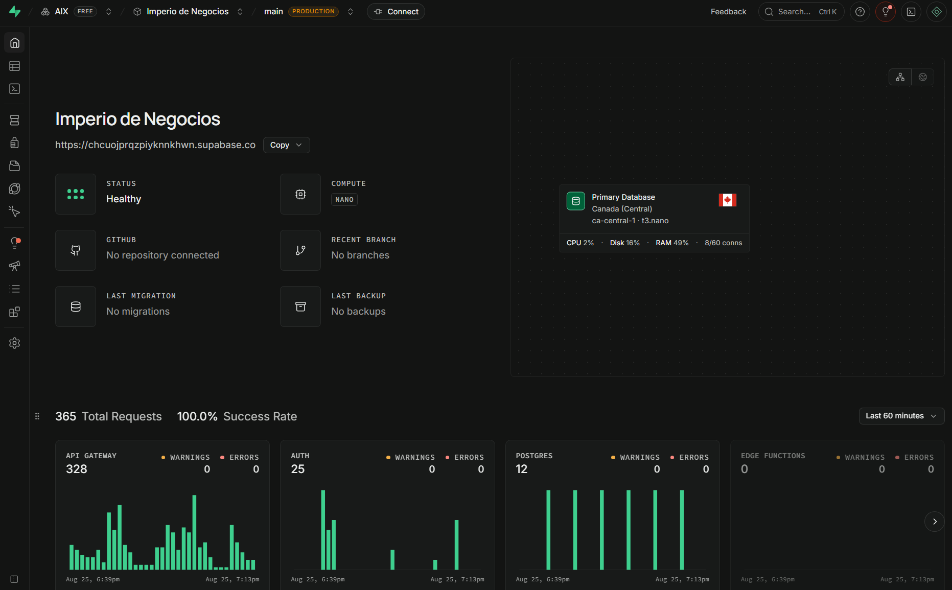
Panel del proyecto en Supabase — estado, cómputo, base de datos primaria y métricas de uso.

Servicios externos y claves API
El proyecto utiliza servicios externos desde un frontend estático. Las claves que se cargan en el navegador deben ser únicamente claves públicas o restringidas por dominio. Las claves secretas nunca deben almacenarse en el repositorio de GitHub, en GitHub Pages ni en archivos JavaScript entregados al navegador.

Logo.dev
Logo.dev es el servicio utilizado para cargar los logotipos de las empresas que aparecen en el mercado, las tarjetas de activos y el portafolio. La integración utiliza su API de imágenes y debe usar el token público asociado al proyecto, restringido a los dominios de desarrollo y producción.
Ejemplo de configuración para una imagen de empresa:
https://img.logo.dev/ejemplo.com?token=<LOGO_DEV_PUBLIC_TOKEN>
Recomendaciones:
- Crear el token en el panel de desarrolladores de Logo.dev.
- Restringirlo por los dominios usados por la aplicación, incluido el dominio de GitHub Pages.
- No confundir el token público de imágenes con una credencial privada de administración.
- Si el token se configura en Base/index.html, debe considerarse visible para cualquier visitante; la restricción por dominio y el límite de uso son obligatorios.
- Si se incorpora una variable global, usar un nombre explícito como window.LOGO_DEV_TOKEN y centralizar su lectura en el código de presentación.
Los nombres o dominios de las empresas deben asociarse con la URL de su logotipo en Logo.dev desde la lógica de presentación del mercado. Los logotipos generales de la aplicación continúan sirviéndose desde Base/assets/logos. También debe definirse un recurso alternativo local para cada empresa para que el mercado, las tarjetas y el portafolio sigan funcionando cuando Logo.dev no esté disponible.
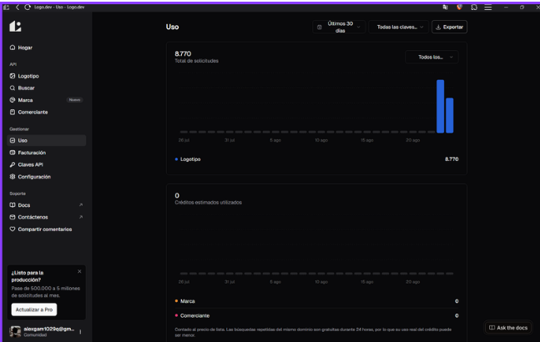
Panel de Logo.dev — uso de solicitudes de la API de logotipos.

PayPal Developer
Los pagos de planes y compras de capital utilizan el SDK JavaScript de PayPal. La configuración actual se encuentra en Base/index.html:
window.PAYPAL_CLIENT_ID = '<PAYPAL_CLIENT_ID>';
window.PAYPAL_CURRENCY = 'USD';
Configuración del entorno:
- Crea una aplicación en PayPal Developer (developer.paypal.com/dashboard/applications) y empieza con el entorno Sandbox.
- Copia únicamente el Client ID de Sandbox en PAYPAL_CLIENT_ID.
- Usa cuentas de prueba de comprador y vendedor para validar los pagos.
- Antes de producción, crea o selecciona la aplicación Live, cambia al Client ID Live y comprueba los importes, la moneda y los dominios autorizados.
- No publiques el Client Secret. El secreto no debe aparecer en index.html, JavaScript, GitHub ni GitHub Pages.
El navegador crea y captura actualmente la orden mediante el SDK de PayPal. Para producción, la creación y captura de órdenes debe trasladarse a una función backend o función serverless que valide el importe y el resultado de PayPal antes de acreditar capital o activar un plan. Un Client ID público no protege por sí solo los importes ni la lógica de concesión.

Repositorio de GitHub
El repositorio de GitHub es la fuente de control de versiones y publicación del proyecto. Antes de subir cambios:
- No incluyas PAYPAL_CLIENT_SECRET, claves service_role de Supabase, tokens privados de Logo.dev, contraseñas ni archivos .env.
- Revisa los cambios con git diff y activa el escaneo de secretos de GitHub.
- Guarda las credenciales privadas en Settings > Secrets and variables > Actions si una función de GitHub Actions las necesita.
- Si una clave privada se expone, revócala y genera otra inmediatamente; borrar el commit no elimina la exposición del historial.
- Mantén el repositorio privado si contiene documentación operativa, configuraciones o datos que no deban ser públicos.
Un flujo básico de trabajo es:
git add .
git commit -m "Describe el cambio"
git push origin main
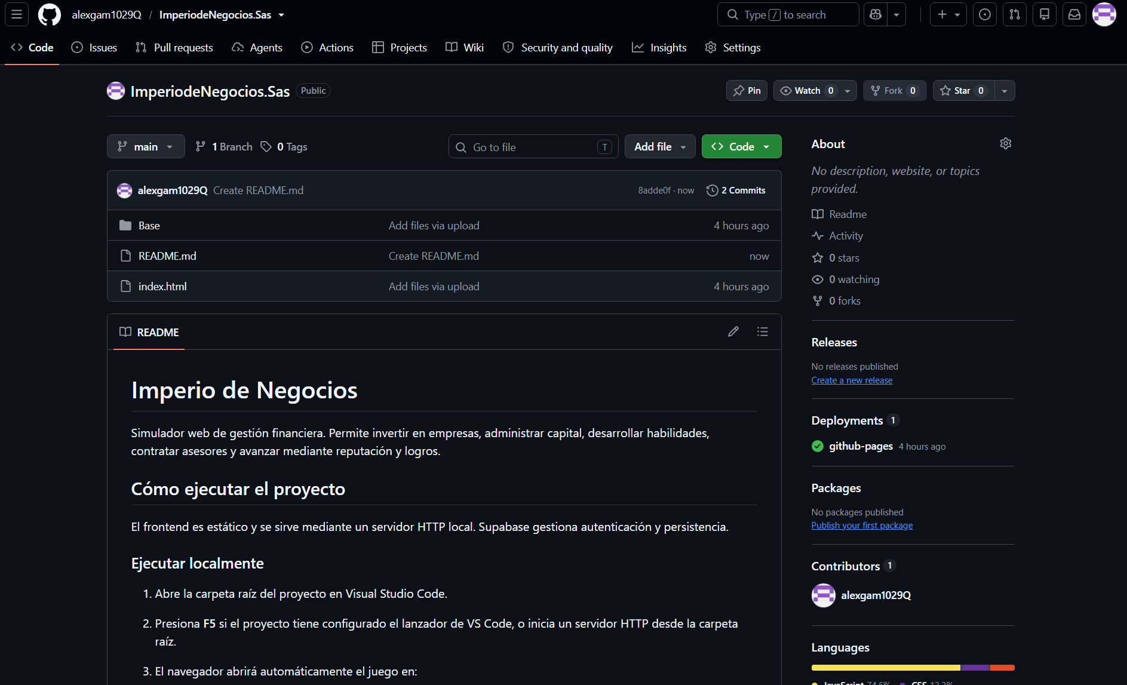
Repositorio del proyecto en GitHub, con el despliegue de github-pages activo.

Hosting con GitHub Pages
GitHub Pages puede publicar este frontend porque no requiere un servidor de aplicación para entregar las páginas. La estructura actual conserva un index.html en la raíz que redirige a Base/login.html; por ello, la publicación debe hacerse desde la raíz del repositorio, no únicamente desde Base.

Activar la publicación
- Sube el proyecto a un repositorio de GitHub.
- Abre Settings > Pages.
- En Build and deployment, selecciona Deploy from a branch, la rama main y la carpeta / (root).
- Guarda la configuración y espera a que GitHub Pages publique el sitio.
- Comprueba la URL con el formato https://<usuario>.github.io/<repositorio>/.
GitHub Pages sirve el sitio por HTTPS, pero en un repositorio de proyecto la aplicación vive bajo una subruta. Comprueba especialmente las rutas relativas de HTML, CSS, JavaScript, manifiesto y Service Worker. No conviertas las rutas relativas actuales en rutas absolutas comenzadas por /, porque dejarían de funcionar bajo /<repositorio>/.
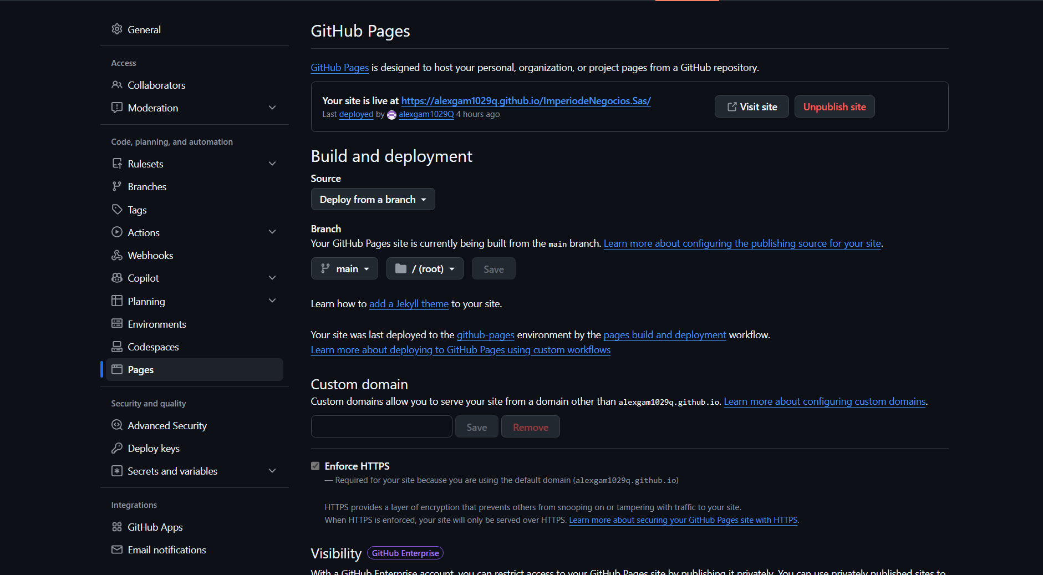
Configuración de GitHub Pages: sitio publicado, rama de origen y HTTPS forzado.

URLs que deben registrarse
Registra la URL pública real de GitHub Pages en los servicios externos:
- En Supabase, añade https://<usuario>.github.io/<repositorio>/ y la URL de retorno usada por Google OAuth en Authentication > URL Configuration > Redirect URLs.
- En Logo.dev, añade el dominio permitido según las opciones disponibles para el token.
- En PayPal Developer, configura los dominios o URLs permitidos para el entorno que estés probando.
Después de publicar, verifica el inicio de sesión, Google OAuth, carga de imágenes, pagos de Sandbox, manifest, Service Worker y guardado en Supabase. GitHub Pages no ejecuta código de servidor, no protege secretos y no reemplaza las políticas RLS ni un backend para validar pagos.

Inicio de sesión con Google
En el panel de Supabase, activa Authentication > Providers > Google y configura las credenciales OAuth del proyecto de Google. Añade la URL pública de la aplicación en Authentication > URL Configuration > Redirect URLs; el código la utiliza automáticamente como retorno después de la autenticación.

Desarrollo y edición

Interfaz
La interfaz principal se encuentra en:
Base/index.html
Base/css/styles.css

Lógica de la aplicación
La lógica, eventos, botones y actualizaciones de la interfaz se encuentran principalmente en:
Base/js/core/app.js

Base de datos y Supabase
La conexión, consultas, guardado y recuperación de datos desde Supabase se encuentran en:
Base/js/services/db.js

Datos del juego
Los sectores, empresas, precios y parámetros principales del mercado se encuentran en:
Base/js/data/gameData.js

Servidor local
La configuración .vscode/launch.json inicia un servidor HTTP local con el módulo integrado de Python. El servidor no almacena el progreso del jugador; su única función es servir los archivos de la aplicación.
Al presionar F5, se inicia el servidor y se abre http://127.0.0.1:8000/. También puede ejecutarse manualmente desde la raíz:
py -3 -m http.server 8000 --directory "Base"
Para comprobar recursos estáticos, la aplicación debe abrirse mediante HTTP y no directamente con file:///.
La aplicación se conecta posteriormente con Supabase para autenticar usuarios, guardar información y recuperar el progreso.

Flujo de funcionamiento
Visual Studio Code
│
│ F5
▼
Python http.server
│
▼
Base/index.html
│
├── core/app.js
├── services/db.js
└── data/gameData.js
│
▼
Supabase
│
├── Usuarios
├── Progreso
├── Inversiones
├── Portafolio
├── Habilidades
├── Reputación
└── Logros

Notas
- El proyecto está diseñado como una simulación educativa de decisiones financieras.
- Supabase es la fuente principal de datos del juego.
- El servidor Python solamente sirve la aplicación durante el desarrollo.
- El progreso del usuario debe permanecer sincronizado con Supabase.
- Para modificar la conexión o las consultas de la base de datos, revisa Base/js/services/db.js.
- Para modificar empresas, sectores o parámetros del mercado, revisa Base/js/data/gameData.js.
- Para modificar la apariencia, revisa Base/css/styles.css.

Arquitectura
La aplicación es un frontend estático: no utiliza bundler, servidor de API propio ni proceso de compilación. El navegador carga las páginas HTML, ejecuta los módulos JavaScript y se comunica directamente con Supabase.
Navegador
├── login.html / registro.html Autenticación
└── index.html Interfaz autenticada
├── js/core/app.js Estado, reglas y eventos del juego
├── js/services/db.js Cliente y persistencia en Supabase
├── js/data/gameData.js Sectores, empresas y precios
└── css/styles.css Estilos y diseño responsive
El servidor local solamente entrega archivos. El progreso se guarda en Supabase.

Responsabilidad de los módulos

Base/index.html
Contiene el shell de la aplicación, los paneles, formularios y modales. Las vistas principales se muestran u ocultan desde el menú lateral. También declara la configuración pública de Supabase y carga las dependencias CDN, como Chart.js.

Base/js/core/app.js
Es el controlador principal. Gestiona la sesión, el estado financiero, inversiones, portafolio, gráficas, asesores, habilidades, reputación, desafíos, bancos, tarjetas, transferencias, perfil, ajustes, amigos, ranking, proyectos cooperativos, notificaciones, temporizadores y guardado.
Antes de crear una función nueva, localiza el controlador del módulo relacionado y conserva su patrón de actualización de interfaz y persistencia.

Base/js/services/db.js
Define BackendDB, que centraliza la comunicación con Supabase. Sus responsabilidades incluyen crear usuarios, iniciar sesión, trabajar con Google OAuth, consultar perfiles y guardar el objeto de progreso.
Las consultas nuevas deben incorporarse preferentemente a este servicio para evitar que la interfaz mantenga accesos directos dispersos al backend.

Base/js/data/gameData.js
Define CATEGORIAS y los datos estáticos del mercado. Cada sector incluye nivel, color, volatilidad, ingreso base, crecimiento, costo de mejora y empresas. Cada empresa conserva n como nombre y p como precio inicial.

Base/css/styles.css
Contiene variables visuales, layout, tablas, formularios, modales y reglas responsive. Los estilos generales deben añadirse aquí en lugar de acumular nuevos estilos inline.

Modelo de datos
La tabla principal de Supabase es users y utiliza, como mínimo, estos campos:
- username: nombre de usuario normalizado en minúsculas.
- password_hash: hash del acceso tradicional.
- save_data: objeto JSON con el perfil y el progreso.
- created_at: fecha de creación.
- updated_at: fecha de última modificación.
Dentro de save_data se almacenan capital, experiencia, nivel, deuda, portafolio, habilidades, reputación, logros, historial, tarjeta, preferencias, plan, mascota, amigos y proyectos cooperativos. Cualquier campo nuevo debe tener un valor predeterminado para no romper cuentas existentes.
El identificador de sesión del frontend se guarda temporalmente en sessionStorage con la clave imperio_session_token.

Configuración de Supabase
Las páginas HTML utilizan estas variables públicas:
window.SUPABASE_URL = 'https://<proyecto>.supabase.co';
window.SUPABASE_ANON_KEY = '<clave-publica-anon>';
Para habilitar Google, configura Authentication > Providers > Google y agrega la URL pública en Authentication > URL Configuration > Redirect URLs.

Seguridad
- Nunca incluyas una clave service_role en HTML o JavaScript del navegador.
- Configura políticas RLS para limitar los datos a los usuarios autorizados.
- Valida montos, usuarios e identificadores antes de enviarlos al backend.
- Mantén las confirmaciones para ventas, transferencias y eliminaciones.
- El acceso tradicional actual calcula SHA-256 en el cliente. Para producción se recomienda migrar las contraseñas a Supabase Auth o a un backend con Argon2id, scrypt o bcrypt.

Flujo de ejecución
- El navegador carga login.html o registro.html.
- db.js inicializa el cliente de Supabase.
- Tras autenticarse, el usuario entra en index.html.
- app.js recupera el progreso e inicializa menús, mercado, gráficas y temporizadores.
- Las acciones modifican el estado en memoria, actualizan la interfaz y llaman a las funciones de guardado.
- Supabase conserva el progreso para la siguiente sesión.

Incorporar una función
- Define los datos iniciales y sus valores predeterminados.
- Añade el panel o control necesario en index.html.
- Implementa el comportamiento en app.js.
- Añade la operación de persistencia en db.js si es necesaria.
- Actualiza la carga de datos para cuentas antiguas.
- Incluye estados de carga, error, vacío y confirmación.
- Comprueba que se actualizan capital, experiencia, historial y estadísticas.
- Documenta la función en el manual de usuario y en docs/actualizaciones.

PWA y caché
Base/sw.js gestiona la caché y Base/json/manifest.webmanifest define la aplicación instalable. Cuando cambies un recurso:
- Revisa la lista de archivos precargados por el Service Worker.
- Actualiza las versiones de las URLs si es necesario invalidar caché.
- Prueba una carga normal y una recarga completa.
- Comprueba que la aplicación instalada recibe la versión nueva.

Verificación de cambios
No existe actualmente una suite automatizada de pruebas. Antes de entregar una modificación, ejecuta el servidor y comprueba manualmente:
- Registro, inicio de sesión y cierre de sesión.
- Recuperación y guardado del progreso.
- Compra, venta y actualización del portafolio.
- Apertura, confirmación y cancelación de modales.
- Cambios de perfil y configuración después de recargar.
- Funcionamiento de las vistas principales en escritorio y móvil.
- Ausencia de errores nuevos en la consola del navegador.
Usa una cuenta de prueba para operaciones financieras y cambios de autenticación.

Diagnóstico

La página no carga
Verifica que el servidor se ejecuta desde la raíz del proyecto y publica la carpeta Base. No abras la aplicación con file:///.

Supabase no está disponible
Comprueba la carga del SDK, las variables SUPABASE_URL y SUPABASE_ANON_KEY, la conexión a Internet y las políticas RLS.

El progreso desaparece
Revisa la consola, la respuesta de actualización de users.save_data, la sesión activa y el campo updated_at.

No aparecen cambios visuales
Limpia la caché, revisa las versiones de recursos enlazados y actualiza el Service Worker.

Despliegue
Publica la carpeta Base en un servidor estático con HTTPS. Antes de publicar, usa la configuración correcta de Supabase, revisa RLS, elimina secretos del frontend y prueba autenticación, guardado, OAuth, cierre de sesión y actualización de caché.

